LAMPIRAN

Lampiran 1. Kisi-Kisi Instrumen Penelitian Tentang Pemberdayaan Ibu Rumah Tangga dalam Memanfaatkan Sampah yang Bernilai Ekonomi di Kelurahan Romanglompoa Kecamatan Bontomarannu Kabupaten Gowa

Fokus Masalah | Indikator | Deskripsi | Sumber Data | Teknik Pengumpulan Data
Pemberdayaan Ibu Rumah Tangga dalam Memanfaatkan Sampah Bernilai yang Bernilai Ekonomi di Kelurahan Romang Lompoa Kecamatan Bontomarannu Kabupaten Gowa | - Perencanaan | - Identifikasi Masalah | Aparat Kelurahan, dan ibu rumah tangga | Observasi, wawancara dan dokumentasi
 |  | - Penentuan Tujuan | Aparat Kelurahan, dan ibu rumah tangga | Observasi, wawancara dan dokumentasi
 | - Pelaksanaan | - Pelaksanaan Pemberdayaan Ibu Rumah Tangga | Aparat Kelurahan, dan ibu rumah tangga | Observasi, wawancara dan dokumentasi
 |  | - Faktor Pendukung Dan Faktor Penghambat | Aparat Kelurahan, dan ibu rumah tangga | Observasi, wawancara dan dokumentasi
 | - Evaluasi | - Hasil yang Dicapai | Aparat Kelurahan, dan ibu rumah tangga | Observasi, wawancara dan dokumentasi
 |  | - Manfaat yang Dirasakan | Aparat Kelurahan, dan ibu rumah tangga | Observasi, wawancara dan dokumentasi

Lampiran 2. Pedoman Wawancara Kepada Staf Kelurahan Romanglompoa Tentang Pemberdayaan Ibu Rumah Tangga dalam Memanfaatkan Sampah yang Bernilai Ekonomi di Kelurahan Romanglompoa Kecamatan Bontomarannu Kabupaten Gowa

Pedoman Wawancara

- Identitas Responden
Nama :
Jabatan :
Lokasi wawancara :
Hari/tanggal/pukul :

- Daftar Pertanyaan
- Bagaimana proses perencanaan dalam mempersiapkan kegiatan pemberdayaan kepada ibu rumah tangga di Kelurahan Romanglompoa?
- Apa tahapan dalam proses perencanaan tersebut?
- Bagaimana melakukan identifikasi kepada ibu rumah tangga di Kelurahan Romanglompoa?
- Apa tahap-tahapan dalam melakukan identifikasi kepada ibu rumah tangga?
- Bagaimana menentukan tujuan dalam mempersiapkan kegiatan pemberdayaan kepada ibu rumah tangga di Kelurahan Romanglompoa?
- Apakah ada tahap-tahapan dalam menentukan tujuan?
- Apakah ada evaluasi awal dalam proses perencanaan menuju tahap pelaksanaan kegiatan pemberdayaan?
- Bagaimana proses pelaksanaan kegiatan pemberdayaan kepada ibu rumah tangga di Kelurahan Romanglompoa?
- Apakah ada tahap-tahapan dalam proses pelaksanaan pemberdayaan?
- Apa tujuan pelaksanaan pemberdayaan kepada ibu rumah tangga?
- Apakah Kelurahan mengadakan kerjasama dengan pihak lain dalam melaksanakan kegiatan pemberdayaan kepada ibu rumah tangga?
- Apakah ada faktor-faktor pendukung dalam melaksanakan pemberdayaan? Jika ada seperti apa itu?
- Apakah ada faktor-faktor penghambat dalam melaksanakan pemberdayaan? Jika ada seperti apa itu?
- Apakah ada bantuan dana dari pemerintah dalam melaksanakan kegiatan pemberdayaan kepada ibu rumah tangga?
- Apakah ada dana khusus atau dana yang memang teralokasikan untuk melaksanakan kegiatan pemberdayaan?
- Apakah dikenakan biaya kepada ibu rumah tangga dalam pelaksanaan kegiatan pemberdayaan?
- Bagaimana hasil dari kegiatan pemberdayaan kepada ibu rumah tangga?
- Bagaimana tingkat kesejahteraan ibu rumah tangga yang mengikuti kegiatan pemberdayaan tersebut?
- Apakah kegiatan pemberdayaan tersebut menjadikan ibu rumah tangga berdaya di mata masyarakat?

Lampiran 3. Pedoman Wawancara Kepada Ibu Rumah Tangga Tentang Pemberdayaan Ibu Rumah Tangga dalam Memanfaatkan Sampah yang Bernilai Ekonomi di Kelurahan Romanglompoa Kecamatan Bontomarannu Kabupaten Gowa

Pedoman Wawancara

- Identitas Responden
Nama :
Usia :
Pekerjaan :
Lokasi wawancara :
Hari/tanggal/pukul :

- Daftar Pertanyaan

- Bagaimana pendapat anda tentang kegiatan pemberdayaan ibu rumah tangga ini dalam memanfaatkan sampah yang bernilai ekonomi?
- Apa yang memotivasi anda untuk mengikuti kegiatan pemberdayaan ini?
- Bagaimana proses pemberdayaan yang dilakukan pihak Kelurahan Romanglompoa?
- Apakah ada hambatan yang ditemukan dalam proses pemberdayaan tersebut?
- Apakah fasilitas dan prasarana sudah memadai dalam proses pemberdayaan tersebut?
- Apakah dengan mengikuti kegiatan pemberdayaan ini mengubah ekonomi keluarga?
- Bagaimana tingkat kesejahteraan keluarga setelah mengikuti kegiatan tersebut?
- Apakah dikenakan biaya dalam mengikuti kegiatan tersebut?
- Apakah kegiatan pemberdayaan tersebut menjadikan ibu rumah tangga berdaya di mata masyarakat?
- Apakah manfaat yang dirasakan setelah mengikuti kegiatan tersebut?

Lampiran 4. Pedoman Observasi Tentang Pemberdayaan Ibu Rumah Tangga dalam Memanfaatkan Sampah Bernilai yang Bernilai Ekonomi di Kelurahan Romang Lompoa Kecamatan Bontomarannu Kabupaten Gowa

No. | Objek Observasi | Hasil Observasi
 |  | Baik | Cukup | Kurang
1. | Perencanaan  - Identifikasi Masalah  - Penentuan Tujuan
2. | Pelaksanaan  - Pelaksanaan pemberdayaan  - Faktor pendukung dan penghambat
3. | Evaluasi  - Hasil yang dicapai  - Manfaat yang dirasakan

Keterangan:
- Baik : Jika semua observasi sudah dilakukan
- Cukup : Jika hanya beberapa observasi tidak terlaksana
- Kurang : Jika semua observasi tidak terlaksana

Lampiran 5. Pedoman Dokumentasi Tentang Pemberdayaan Ibu Rumah Tangga dalam Memanfaatkan Sampah Bernilai yang Bernilai Ekonomi di Kelurahan Romang Lompoa Kecamatan Bontomarannu Kabupaten Gowa

- Menelaaah dokumen yang berisi tentang profil Kelurahan Romanglompoa
- Menelaah dokumen yang berisi tentang data jumlah penduduk yang ada di Kelurahan Romanglompoa
- Menelaah dokumen yang berisi tentang kondisi kesejahteraan penduduk di Kelurahan Romanglompoa

Lampiran 6. Hasil Wawancara kepada Staf Kelurahan Tentang Pemberdayaan Ibu Rumah Tangga dalam Memanfaatkan Sampah Bernilai yang Bernilai Ekonomi di Kelurahan Romang Lompoa Kecamatan Bontomarannu Kabupaten Gowa

Transkrip Wawancara

- Identitas Responden
Nama : SS
Jabatan : Staf Kelurahan
Lokasi wawancara : Kelurahan Romanglompoa
Hari/tanggal/pukul : Jumat/ 11 April 2014/ 10:30 Wita

- Daftar Pertanyaan dan Jawaban
- Bagaimana proses perencanaan dalam mempersiapkan kegiatan pemberdayaan kepada ibu rumah tangga di Kelurahan Romanglompoa?
Jawab: Untuk perencanaan kegiatan pemberdayaan kepada ibu rumah tangga kami menyiapkan beberapa rangkaian kegiatannya, yang dimana perencanaan, pelaksanaan, dan evaluasi, yang dimana pada tiap-tiap item kegiatan tersebut terdiri lagi dari bagian-bagiannya.

- Apa tahapan dalam proses perencanaan tersebut?
Jawab: Untuk mengetahui sejauh mana perencanaan program itu berjalan dengan baik dilakukan beberapa hal yaitu analisis keadaaan lapangan, pemilihan masalah sesuai dengan kebutuhan, perencanaan dilakukan benar-benar jelas dan menjawab kebutuhan, mengatur pembagian tugas yang seimbang kepada pelaksana kegiatan dan senantiasa mengevaluasi kegiatan untuk mengetahui hambatan dalam pelaksanaan. Semua itu dilakukan agar kegiatan pemberdayaan terlaksana dengan baik sesuai tujuan yang diharapkan.

- Bagaimana melakukan identifikasi kepada ibu rumah tangga di Kelurahan Romanglompoa?
Jawab: Pada tahap identifikasi, kami memulainya dengan melakukan sosialisasi terlebih dahulu kepada masyarakat khususnya ibu rumah tangga yang ada di kelurahan romanglompoa.

- Apa tahap-tahapan dalam melakukan identifikasi kepada ibu rumah tangga?
Jawab: Terlebih dahulu kami mengkaji potensi di Kelurahan dengan mengamati kondisi lapangan, melihat permasalahan yang ada, dan kemudian bagaimana peluang-peluang di lapangan mampu kami manfaatkan untuk tujuan pemberdayaan itu sendiri. Proses tersebut meliputi persiapan masyarakat dan pemerintah setempat, melaksanakan pertemuan dengan masyarakat, penilaian keadaan dan penyusunan rencana tindak lanjut.

- Bagaimana menentukan tujuan dalam mempersiapkan kegiatan pemberdayaan kepada ibu rumah tangga di Kelurahan Romanglompoa?
Jawab: Dalam menentukan tujuan untuk mempersiapkan kegiatan pemberdayaan tentunya harus melewati beberapa tahapan, yaitu dengan telah melewati proses analisa lapangan dan identifikasi masalah. Tentunya tujuan dari kegiatan ini tidak lepas dari tujuan pemberdayaan secara umumnya yaitu sebagai proses membuat sesuatu yang tidak berdaya menjadi berdaya.

- Apakah ada tahapan dalam menentukan tujuan?
Jawab: Adapun tahapan dalam penentuan tujuan yaitu dengan memprioritaskan dan menganalisa masalah-masalah, hasil identifikasi kebutuhan tersebut akan melahirkan tujuan dari kegiatan pemberdayaan.

- Apakah ada evaluasi awal dalam proses perencanaan menuju tahap pelaksanaan kegiatan pemberdayaan?
Jawab: ia, kami melakukan evaluasi pada tahap perencanan

- Bagaimana proses pelaksanaan kegiatan pemberdayaan kepada ibu rumah tangga di Kelurahan Romanglompoa?
Jawab: Kegiatan ini kami laksanakan setiap 2 kali dalam seminggu yaitu sabtu dan minggu, dan kegiatan ini dilaksanakan pada sore hari. Ibu-ibu yang berprofesi sebagai IRT ini datang pada setiap sabtu dan minggu guna mengikuti kegiatan pemberdayaan yang mereka kenal dengan kegiatan pelatihan. Kami menghadirkan instruktur dalam kegiatan ini.

- Apakah ada tahap-tahapan dalam proses pelaksanaan pemberdayaan?
Jawab: Ia, tentunya ada tahap-tahapan dalam proses pelaksanaan, yang dimana tahapan tersebut tentunya dimulai dengan kegiatan dasar yaitu mengenalkan alat dan bahan misalnya, dilanjutkan dengan kegiatan lanjutan seperti mengolah bahan dan yang telah disiapkan sampai finishing, selanjutnya dilanjutkan dengan pengajaran tentang bagaimana pemasaran hasil dari bahan tersebut.

- Apa tujuan pelaksanaan pemberdayaan kepada ibu rumah tangga?
Jawab: Tujuan kami melaksanakan kegiatan ini adalah agar ibu-ibu rumah tangga yang ada di Kelurahan Romanglompoa berdaya, karena mengingat potensi yang ada di wilayah kami. Saat ini kami memandang kegiatan ini adalah sebagai pemula akan kegiatan-kegiatan pemberdayaan selanjutnya.

- Apakah Kelurahan mengadakan kerjasama dengan pihak lain dalam melaksanakan kegiatan pemberdayaan kepada ibu rumah tangga?
Jawab: Ia, kami mengadakan kerjasama dengan pihak lain, misalkan pihak Kecamatan, LSM, dll.

- Apakah ada faktor-faktor pendukung dalam melaksanakan pemberdayaan? Jika ada seperti apa itu?
Jawab: Ia, sudah tentu ada faktor yang mendukung. Faktor tersebut antara lain, yaitu dana, sarana dan prasarana yang memadai, kerjasama dari berbagai pihak, dan SDM yang memadai seperti instruktur
- Apakah ada faktor-faktor penghambat dalam melaksanakan pemberdayaan? Jika ada seperti apa itu?
Jawab: Ia, dimana ada pendukung tentunya ada penghambat dalam pelaksanaan kegiatan, adapun yang menjadi faktor penghambat dalam kegiatan adalah rasa tidak percaya diri sendiri, kepentingan kelompok tertentu, dan ketergantungan

- Apakah ada bantuan dana dari pemerintah dalam melaksanakan kegiatan pemberdayaan kepada ibu rumah tangga?
Jawab: Kalau untuk kegiatan ini kami melaksanakan dibantu dengan pemerintah

- Apakah ada dana khusus atau dana yang memang teralokasikan untuk melaksanakan kegiatan pemberdayaan?
Jawab: Kalau untuk dana khusus belum ada untuk kegiatan seperti ini

- Apakah dikenakan biaya kepada ibu rumah tangga dalam pelaksanaan kegiatan pemberdayaan?
Jawab: Untuk kegiatan ini, ia kami mengenakan biaya, namun itu semua disesuaikan dengan kemampuan ekonomi keluarga mereka

- Bagaimana hasil dari kegiatan pemberdayaan kepada ibu rumah tangga?
Jawab: Hasil dari kegiatan ini kami anggap cukup baik, mengapa saya berkata demikian, karena dilihat dari antusias ibu-ibu memanfaatkan ilmu yang telah mereka peroleh,yaitu mereka mulai memasarkan apa yang mereka buat di warung-warung

- Bagaimana tingkat kesejahteraan ibu rumah tangga yang mengikuti kegiatan pemberdayaan tersebut?
Jawab: Setelah mengikuti kegiatan tingkat kesejahteraan ibu-ibu mulai meningkatkan sedikit demi sedikit

- Apakah kegiatan pemberdayaan tersebut menjadikan ibu rumah tangga berdaya di mata masyarakat?
Jawab: Ia, kegiatan pemberdayaan tersebut membuat ibu-ibu menjadi lebih kreatif dalam memanfaatkan sampah menjadi barang yang bernilai ekonomi sehingga dapat membantu sedikit demi sedikit perekonomian keluarga mereka.

Lampiran 7. Hasil Wawancara Kepada Ibu Rumah Tangga Tentang Pemberdayaan Ibu Rumah Tangga dalam Memanfaatkan Sampah yang Bernilai Ekonomi di Kelurahan Romanglompoa Kecamatan Bontomarannu Kabupaten Gowa

Transkrip Wawancara

- Identitas Responden
Nama : BS
Usia : 34 Tahun
Pekerjaan : IRT/ Petani
Lokasi wawancara : Kelurahan Romanglompoa
Hari/tanggal/pukul : Sabtu/ 12 April 2014/ 16:00 Wita

- Daftar Pertanyaan dan Jawaban

- Bagaimana pendapat anda tentang kegiatan pemberdayaan ibu rumah tangga ini dalam memanfaatkan sampah yang bernilai ekonomi?
Jawab: Menurut saya kegiatan seperti bagus, banyak manfaatnya, kita bisa belajar banyak

- Apa yang memotivasi anda untuk mengikuti kegiatan pemberdayaan ini?
Jawab: Menurut saya, setelah mengikuti kegiatan ini saya bisa buka usaha sendiri, sehingga bisa menambag keuangan keluarga

- Bagaimana proses pemberdayaan yang dilakukan pihak Kelurahan Romanglompoa?
Jawab: Kami melaksanakan kegiatan ini di kantor kelurahan, dimana kami di sana diajar mengolah bahan bekas atau sampah menjadi barang yang bagus nilai jualnya. Kegiatannya setiap hari sabtu dan minggu, setiap sore.

- Apakah ada hambatan yang ditemukan dalam proses pemberdayaan tersebut?
Jawab: Hambatannya itu terkadang anak selalu ingin ikut dan kita tidak bisa fokus belajar, tapi itu tidak sering-sering juga.

- Apakah fasilitas dan prasarana sudah memadai dalam proses pemberdayaan tersebut?
Jawab: Karena kegiatan ini baru, jadi sarana dan prasarananya cukup memadai untuk kami.

- Apakah dengan mengikuti kegiatan pemberdayaan ini mengubah ekonomi keluarga?
Jawab: Ia, walaupun hasilnya tidak bisa langsung tampak, namun sedikit bisa menambah penghasilan keluarga jika pemasaran barangnya lancar.

- Bagaimana tingkat kesejahteraan keluarga setelah mengikuti kegiatan tersebut?
Jawab: Meningkat sedikit demi sedikit

- Apakah dikenakan biaya dalam mengikuti kegiatan tersebut?
Jawab: Ia, kami dikenakan biaya sebesar Rp. 5.000.00

- Apakah kegiatan pemberdayaan tersebut menjadikan anda berdaya di mata masyarakat?
Jawab: Ia, karena masyarakat memesan barang dari kami yang sudah mengikuti kegiatan pemberdayaan ini.

- Apakah manfaat yang dirasakan setelah mengikuti kegiatan tersebut?
Jawab: Manfaatnya banyak, diantaranya ada ilmu yang didapat, bisa berkenalan dengan banyak orang, dan dapat membuat diri menjadi berdaya, walaupun dampaknya tidak terlalu besar, namu saya sangat senang.
Lampiran 8. Hasil Wawancara Kepada Ibu Rumah Tangga Tentang Pemberdayaan Ibu Rumah Tangga dalam Memanfaatkan Sampah yang Bernilai Ekonomi di Kelurahan Romanglompoa Kecamatan Bontomarannu Kabupaten Gowa

Transkrip Wawancara

- Identitas Responden
Nama : IN
Usia : 39 Tahun
Pekerjaan : IRT
Lokasi wawancara : Kelurahan Romanglompoa
Hari/tanggal/pukul : Sabtu/ 12 April 2014/ 16:00 Wita

- Daftar Pertanyaan dan Jawaban

- Bagaimana pendapat anda tentang kegiatan pemberdayaan ibu rumah tangga ini dalam memanfaatkan sampah yang bernilai ekonomi?
Jawab: Bagus sekali, saya senang ada kegiatan begini di sini, dari dulu saya ingin ada kegiatan seperti ini di Kelurahan

- Apa yang memotivasi anda untuk mengikuti kegiatan pemberdayaan ini?
Jawab: Ingin belajar dan berubah serta ingin meningkatkan perekonomian keluarga

- Bagaimana proses pemberdayaan yang dilakukan pihak Kelurahan Romanglompoa?
Jawab: Proses kegiatannya ini dilaksanakan di kantor kelurahan, kami di sana diajar mengolah bahan bekas atau sampah menjadi barang yang bagus nilai jualnya, seperti tas-tas/ keranjang dari gelas mountea dan lain-lain lagi, setiap hari sabtu dan minggu, setiap sorenya.

- Apakah ada hambatan yang ditemukan dalam proses pemberdayaan tersebut?
Jawab: Kalau saya tidak ada, karena suami dan anak mendukung

- Apakah fasilitas dan prasarana sudah memadai dalam proses pemberdayaan tersebut?
Jawab: Menurut saya untuk saat ini ya sudah memadai

- Apakah dengan mengikuti kegiatan pemberdayaan ini mengubah ekonomi keluarga?
Jawab: Ia, walaupun hasilnya tidak bisa langsung tampak, namun sedikit bisa menambah penghasilan

- Bagaimana tingkat kesejahteraan keluarga setelah mengikuti kegiatan tersebut?
Jawab: Meningkat sedikit demi sedikit

- Apakah dikenakan biaya dalam mengikuti kegiatan tersebut?
Jawab: Ia, kami dikenakan biaya sebesar Rp. 5.000.00

- Apakah kegiatan pemberdayaan tersebut menjadikan anda berdaya di mata masyarakat?
Jawab: Ia, karena masyarakat memesan barang dari kami yang sudah mengikuti kegiatan pemberdayaan ini.

- Apakah manfaat yang dirasakan setelah mengikuti kegiatan tersebut?
Jawab: Manfaatnya banyak, diantaranya ada ilmu yang didapat, bisa berkenalan dengan banyak orang

Lampiran 9. Hasil Wawancara Kepada Ibu Rumah Tangga Tentang Pemberdayaan Ibu Rumah Tangga dalam Memanfaatkan Sampah yang Bernilai Ekonomi di Kelurahan Romanglompoa Kecamatan Bontomarannu Kabupaten Gowa

Transkrip Wawancara

- Identitas Responden
Nama : AS
Usia : 30 Tahun
Pekerjaan : IRT
Lokasi wawancara : Kelurahan Romanglompoa
Hari/tanggal/pukul : Sabtu/ 12 April 2014/ 16:00 Wita

- Daftar Pertanyaan dan Jawaban

- Bagaimana pendapat anda tentang kegiatan pemberdayaan ibu rumah tangga ini dalam memanfaatkan sampah yang bernilai ekonomi?
Jawab: Menurut saya kegiatan-kegiatan seperti sangat bagus, apalagi dalam memanfaatkan sampah menjadi barang yang bernilai ekonomi, sampah banyak di sekeliling, tapi tidak bisa memanfaatkannya.

- Apa yang memotivasi anda untuk mengikuti kegiatan pemberdayaan ini?
Jawab: Keinginan menambah penghasilan bagi keluarga

- Bagaimana proses pemberdayaan yang dilakukan pihak Kelurahan Romanglompoa?
Jawab: Kami diajar oleh instruktur yang sudah disiapkan oleh Kelurahan, mulai dari alat bahan yang dibutuhkan, hingga pengolahan dan pemasaran.

- Apakah ada hambatan yang ditemukan dalam proses pemberdayaan tersebut?
Jawab: Hambatannya adalah terkadang tidak bisa ikut karena harus ke sawah membantu suami

- Apakah fasilitas dan prasarana sudah memadai dalam proses pemberdayaan tersebut?
Jawab: Sarana dan prasarananya cukup memadai untuk kami.

- Apakah dengan mengikuti kegiatan pemberdayaan ini mengubah ekonomi keluarga?
Jawab: Ia, walaupun hasilnya tidak bisa langsung tampak, namun sedikit bisa menambah penghasilan keluarga jika pemasaran barangnya lancar.

- Bagaimana tingkat kesejahteraan keluarga setelah mengikuti kegiatan tersebut?
Jawab: Meningkat sedikit demi sedikit

- Apakah dikenakan biaya dalam mengikuti kegiatan tersebut?
Jawab: Ia, kami dikenakan biaya sebesar Rp. 5.000.00

- Apakah kegiatan pemberdayaan tersebut menjadikan anda berdaya di mata masyarakat?
Jawab: Ia, karena masyarakat memesan barang dari kami, dan kami bisa mengerjakannya di waktu senggang sehingga dapat menambah penghasilan

- Apakah manfaat yang dirasakan setelah mengikuti kegiatan tersebut?
Jawab: Manfaatnya banyak, diantaranya ada ilmu yang didapat, bisa berkenalan dengan banyak orang, dan bisa menambah penghasilan bagi keluarga

Lampiran 10. Hasil Observasi Tentang Pemberdayaan Ibu Rumah Tangga Dalam Memanfaatkan Sampah Yang Bernilai Ekonomi Di Kelurahan Romanglompoa Kecamatan Bontomarannu Kabupaten Gowa

No. | Objek Observasi | Hasil Observasi
 |  | Baik | Cukup | Kurang
1. | Perencanaan  - Identifikasi Masalah  - Penentuan Tujuan
2. | Pelaksanaan  - Pelaksanaan pemberdayaan  - Faktor pendukung dan penghambat
3. | Evaluasi  - Hasil yang dicapai  - Manfaat yang dirasakan

B = Baik
C = Cukup
K = Kurang

- Perencanaa
- Identifikasi masalah
B = jika pelaksanaan identifikasi masalah atau asesmen kebutuhan dilaksanakan melalui kunjungan dari rumah ke rumah
C = jika pelaksanaan identifikasi masalah atau asesmen kebutuhan dilaksanakan hanya melalui sosialisasi di kantor kelurahan
K = jika tidak dilakukan identifikasi masalah atau asesmen kebutuhan baik itu kunjungan dari rumah kerumah atau sosialisasi di kantor kelurahan

- Penentuan Tujuan
B = jika penentuan tujuan dilakukan setelah melakukan identifikasi masalah dan melalui rapat koordinasi antar pelaksana kegiatan
C = jika penentuan tujuan hanya dilakukan melalui rapat koordinasi antar pelaksana kegiatan
K = jika penentuan tujuan tidak dilakukan setelah identifikasi masalah

- Pelaksanaan
- Pelaksanaan pemberdayaan
B = jika pelaksanaan pemberdayaan dilaksanakan sesuai dengan perencanaan yaitu setelah melakukan identifikasi masalah dan penentuan tujuan
C = jika pelaksanaan pemberdayaan dilaksanakan sesuai dengan perencanaan saja tanpa melakukan identifikasi masalah dan penentuan tujuan
K = jika pelaksanaan pemberdayaan dilaksanakan tidak sesuai dengan perencanaan

- Faktor pendukung dan penghambat
B = jika faktor pendukung mempengaruhi kegiatan pemberdayaan ibu rumah tangga dalam memanfaatkan sampah yang bernilai ekonomi
C =jika faktor pendukung dan faktor penghambat sama-sama mempengaruhi kegiatan pemberdayaan ibu rumah tangga dalam memanfaatkan sampah yang bernilai ekonomi
K = jika faktor pendukung dan faktor penghambat tidak ada dalam kegiatan pemberdayaan ibu rumah tangga dalam memanfaatkan sampah yang bernilai ekonomi

- Evaluasi
- Hasil yang dicapai
B = jika hasil yang dicapai memenuhi tujuan yang telah diharapkan
C = jika hasil yang dicapai hanya memenuhi setengah dari tujuan yang diharapkan
K = jika hasil yang dicapai tidak sesuai dengan tujuan yang diharapkan
- Manfaat yang dirasakan
B = jika peserta kegiatan pemberdayaan dapat mengimplementasikan hasil yang diperoleh setelah mengikuti kegiatan pemberdayaan berupa hasil kerajinan (tas dan keranjang) di pasaran
C = jika peserta kegiatan pemberdayaan dapat mengimplementasikan hasil yang diperoleh setelah mengikuti kegiatan pemberdayaan berupa kerajinan (tas dan keranjang) untuk dirinya sendiri
K= jika peserta kegiatan pemberdayaan tidak dapat mengimplementasikan hasil yang diperoleh setelah mengikuti kegiatan baik untuk dirinya sendiri maupun di pasaran

Hasil observasi tentang Pemberdayaan Ibu Rumah Tangga Dalam Memanfaatkan Sampah Yang Bernilai Ekonomi Di Kelurahan Romanglompoa Kecamatan Bontomarannu Kabupaten Gowa berupa pendeskripsian

- Pada tanggal 9 April 2014, peneliti melakukan observasi di lokasi penelitian terkait subjek penelitian dan memperoleh informasi bahwa kegiatan identifikasi masalah kemudian dilanjutkan dengan kegiatan sosialisasi, yang dimana kegiatan sosialisasi adalah upaya mengkomunikasikan kegiatan untuk menciptakan dialog dengan masyarakat. Melalui kegiatan sosialisasi tersebut membantu untuk meningkatkan pemahaman masyarakat tentang kegiatan pemberdayaan yang telah direncanakan ini
- Pada tanggal 10 April 2014, peneliti melakukan observasi di lokasi penelitian terkait dengan subyek penelitian dan peneliti memperoleh informasi bahwa pelaksana kegiatan pemberdayaan melakukan kunjungan dari rumah ke rumah warga untuk mengidentifikasi masalah atau asesmen kebutuhan sesuai dengan perencanaan.
- Pada tanggal 12 April 2014, peneliti melakukan observasi di kantor kelurahan romanglompoa terkait dengan subyek penelitian yaitu pemberdayaan ibu rumah tangga dan peneliti memperoleh informasi bahwa kegiatan pemberdayaan dilaksanakan di kantor kelurahan setiap hari sabtu dan minggu dan dilaksanakan pada pukul 14:00 Wita sampai selesai, kegiatan pemberdayaan tersebut meliputi pengenalan alat dan bahan dan mengolah sampah tersebut menjadi tas-tas/ keranjang yang menarik. Kegiatan pemberdayaan tersebut berlangsung kurang lebih 2 sampai 3 jam.
- Pada tanggal 20 April 2014, peneliti kembali melakukan observasi di lapangan terkait dengan subyek penelitian yaitu pemberdayaan ibu rumah tangga dan peneliti memperoleh informasi bahwa banyak barang/ dan atau produk ibu-ibu rumah tangga yang telah dipasarkan atau dijual di wawung-warung sekitar rumah mereka

Lampiran 11.Hasil Dokumentasi Tentang Pemberdayaan Ibu Rumah Tangga dalam Memanfaatkan Sampah yang Bernilai Ekonomi di Kelurahan Romang Lompoa Kecamatan Bontomarannu Kabupaten Gowa

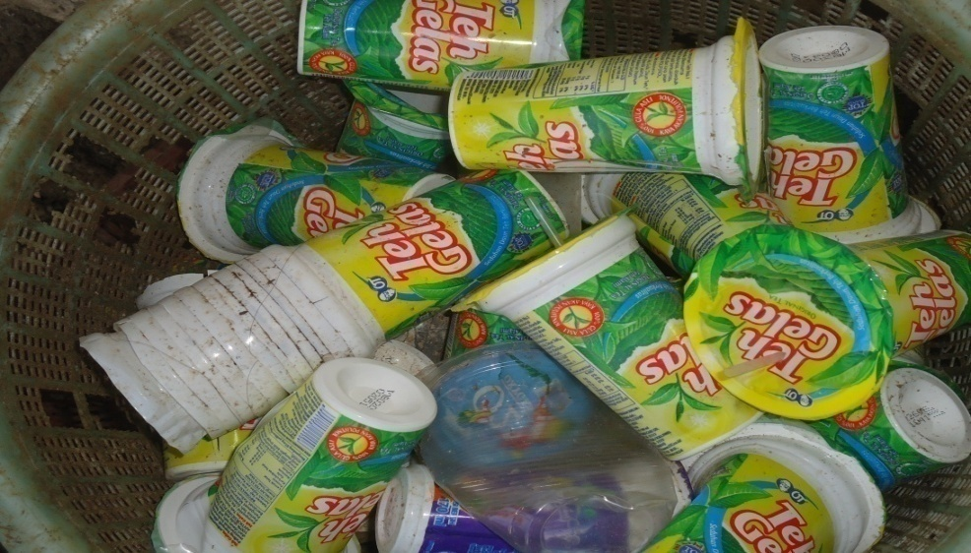
Gambar 1. Sampah yang siap di olah yang bernilai ekonomi

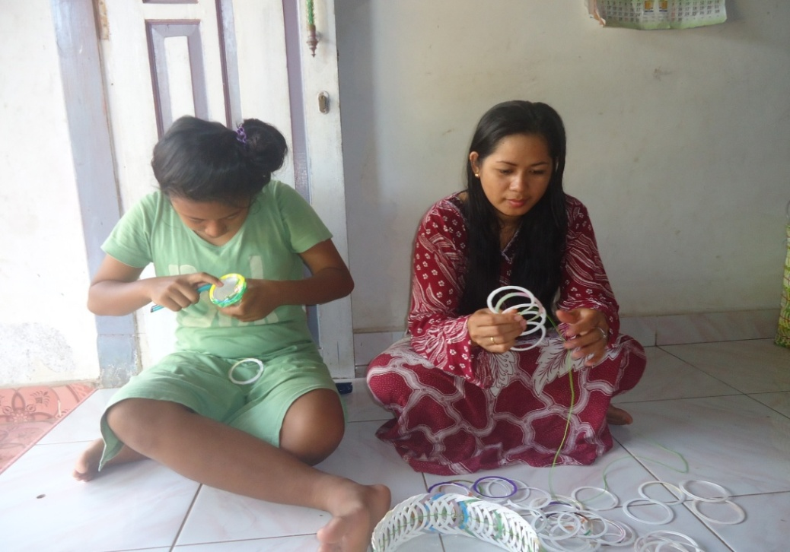
Gambar 2. Proses dari pemanfaatan sampah yang bernilai ekonomi

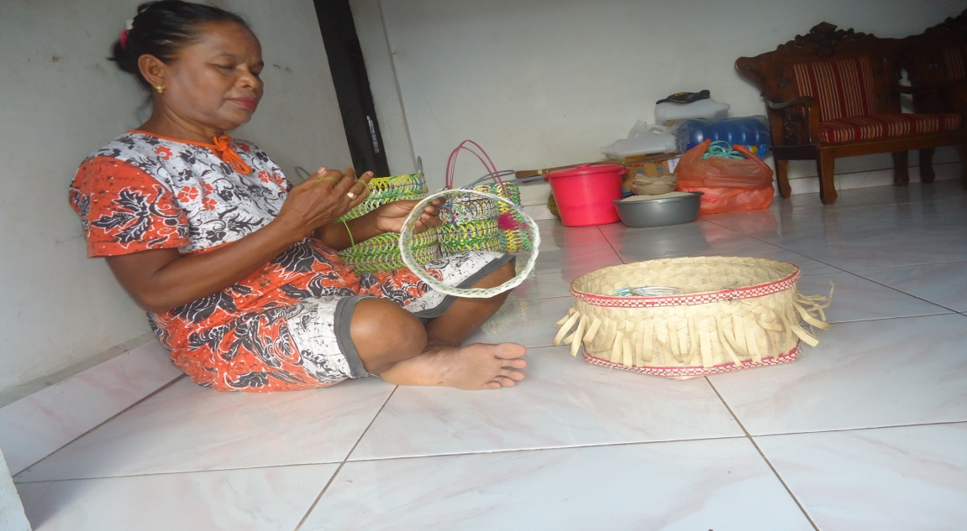
Gambar 3. Sampah yang telah dipilah di anyam untuk menjadi bernilai ekonomi

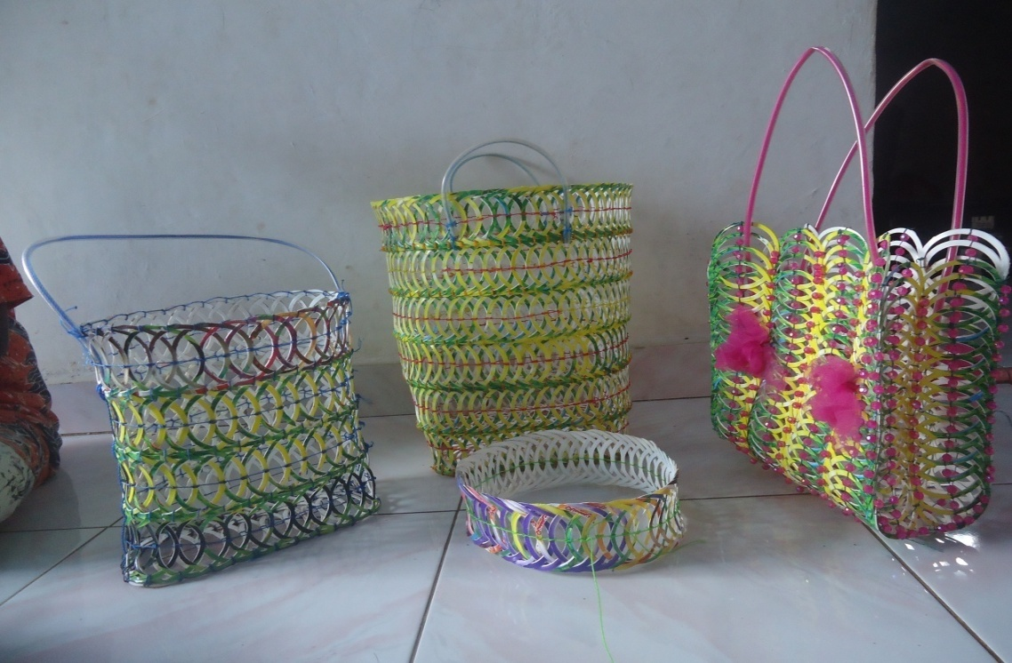
Gambar 4. Hasil dari pemanfaatan sampah yang bernilai ekonomi.

